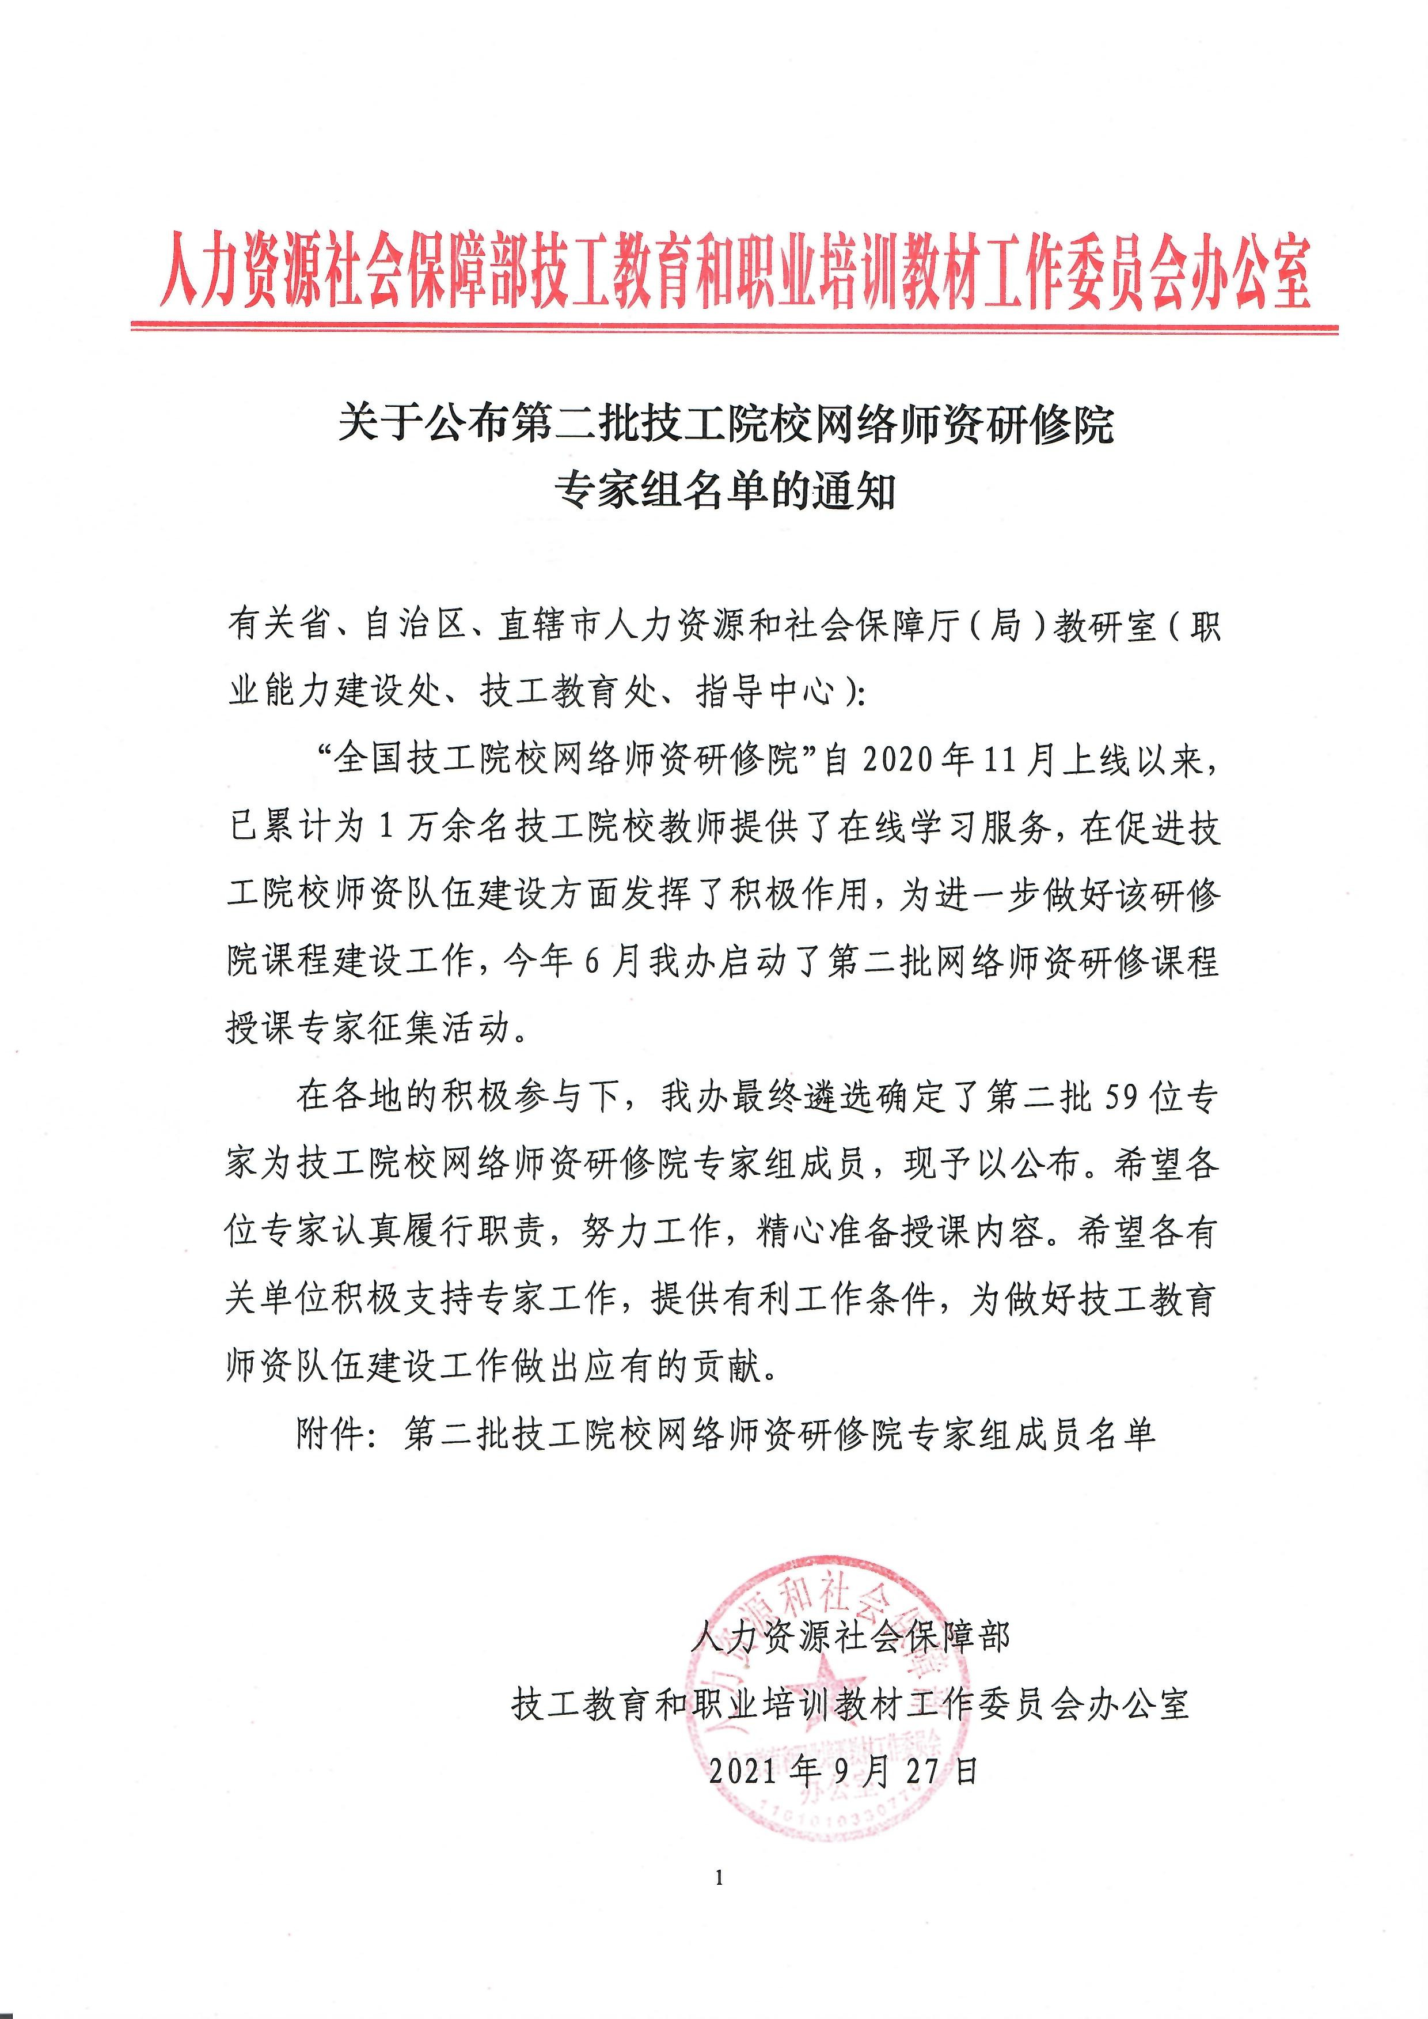

附件

第二批技工院校网络师资研修院专家组成员名单

江连凤 | 北京市新媒体技师学院
师 扬 | 北京市新媒体技师学院
那 淼 | 北京市新媒体技师学院
王淑玲 | 河北省保定技师学院
张燕飞 | 晋城技师学院
赵奎友 | 哈尔滨技师学院（哈尔滨劳动技师学院）
周隆兴 | 安徽建工技师学院
骆美芝 | 金华市技师学院
高 扬 | 江苏省常州技师学院
储燕青 | 江苏省常州技师学院
邓 敏 | 江苏省常州技师学院
申如意 | 江苏省常州技师学院
王 瑜 | 江苏省交通技师学院
徐 洁 | 无锡技师学院
金凌芳 | 杭州萧山技师学院
韩叶忠 | 杭州萧山技师学院
张 良 | 宁波技师学院
胡青玲 | 浙江省机电技师学院
朱旦标 | 浙江省机电技师学院
纪 彬 | 江西技师学院

陈约奇 | 江西技师学院
陈 朝 | 鲁北技师学院
崔永利 | 平度市技师学院
黄伟斌 | 日照市技师学院
刘伟杰 | 山东化工技师学院
王玉静 | 山东医药技师学院
赵龙阳 | 淄博市技师学院
盖 兵 | 淄博市技师学院
周 俊 | 湖北东风汽车技师学院
周大勇 | 荆门技师学院
王 梅 | 随州技师学院
汪哲能 | 衡阳市高级技工学校
陈 军 | 湖南省郴州技师学院
林常君 | 湖南潇湘技师学院
周芸宇 | 湘潭技师学院
周述苍 | 广东工业大学
陈 丹 | 广东省国防科技技师学院
谢冠怀 | 广东省机械技师学院
刘艾琳 | 广东省交通城建技师学院
李海涛 | 广东省揭阳市高级技工学校
廖秋苑 | 广东省粤东技师学院
吴 燕 | 广州市白云工商技师学院

陈 瑜 | 广州市白云工商技师学院
李多成 | 广州市白云工商技师学院
陈海娜 | 广州市工贸技师学院
陈 波 | 广州市工贸技师学院
赵海吉 | 中山市技师学院
陈小刚 | 广西机电技师学院
邹春妮 | 海南省海口技师学院
石 磊 | 海南省技师学院
陆运华 | 海南省洋浦经济开发区高级技工学校
肖 勤 | 昆明高级技工学校
吴 鹤 | 昆明高级技工学校
普 炜 | 云南红河技师学院
万云红 | 云南冶金高级技工学校
徐建宁 | 北京东大正保科技有限公司
陈春蓉 | 福建优芽文化集团有限公司
张 超 | 易联众信息技术股份有限公司
付大号 | 河南东孚电子科技有限公司

